宫保鸡丁的做法家常菜
主食材：鸡胸肉200克，黄瓜1根，胡萝卜1根，花生20克。
配料：油1勺，醋3勺，生抽2勺，淀粉1勺，白糖1勺，豆瓣酱1勺。
步骤1: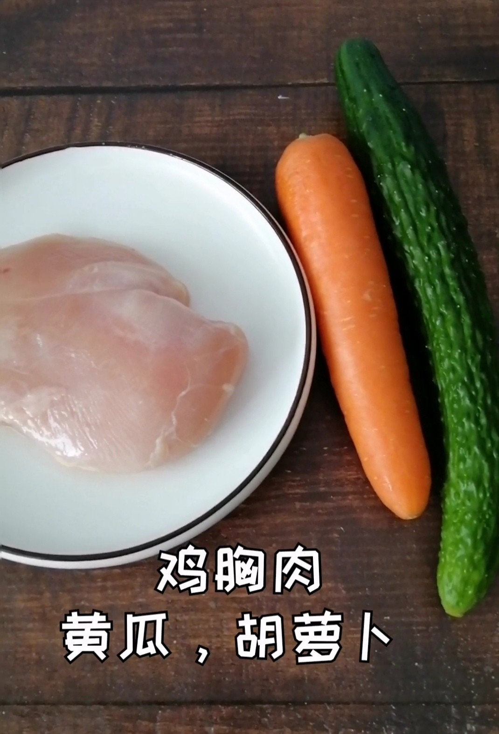
食材准备好
步骤2: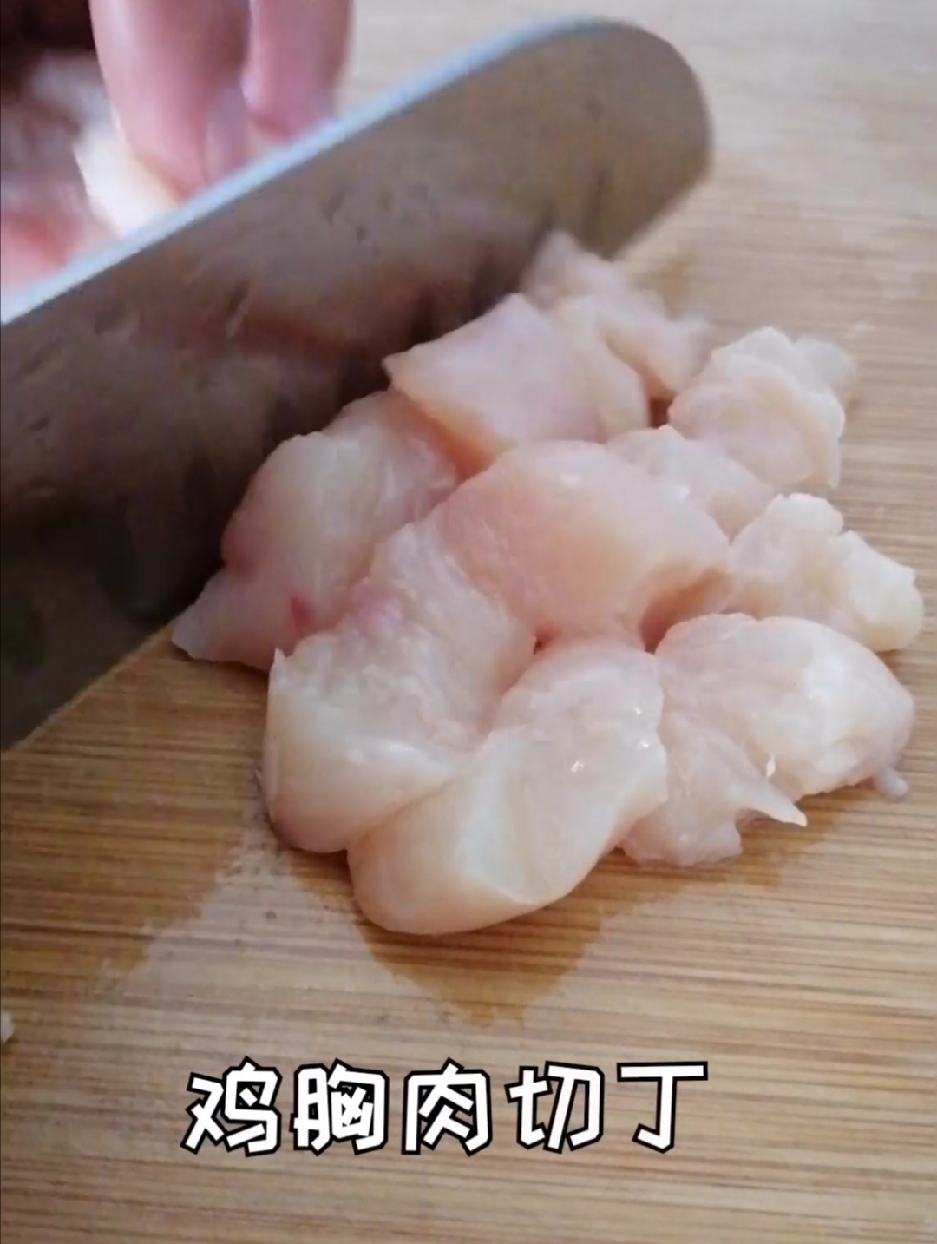
鸡肉切丁
步骤3: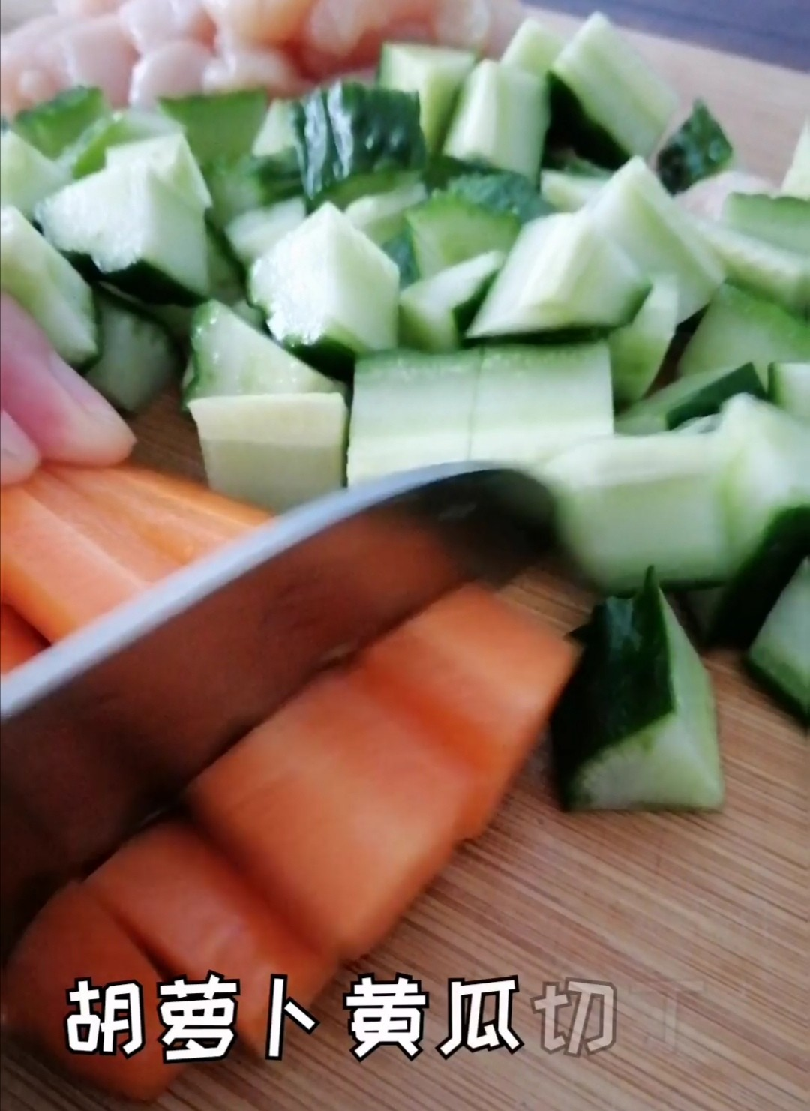
黄瓜胡萝卜切丁
步骤4: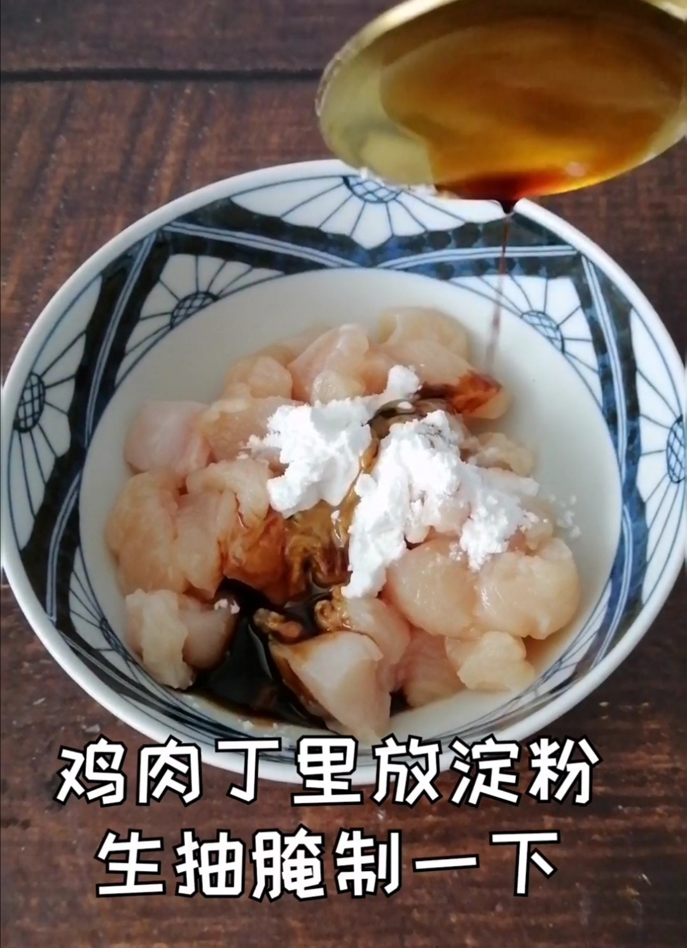
切好的鸡肉里放入淀粉和生抽，搅拌腌制一下
步骤5: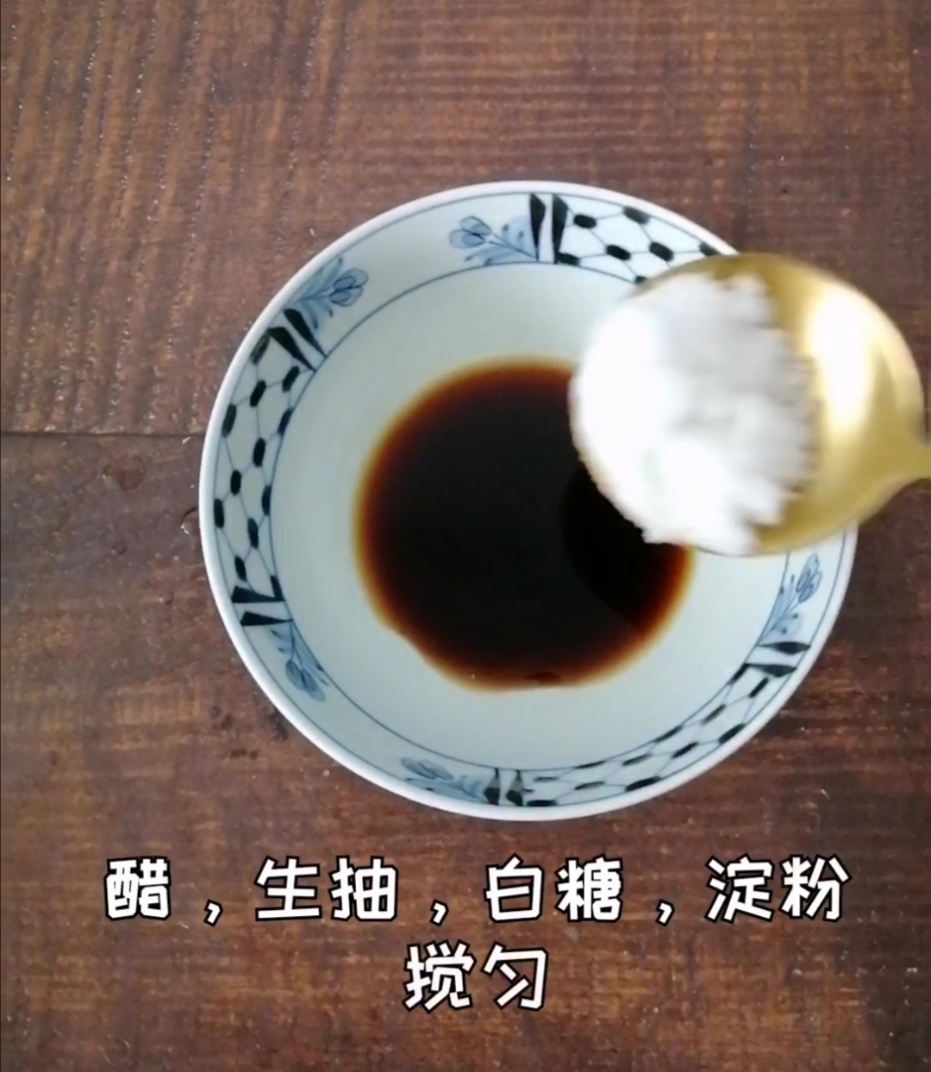
醋，生抽，白糖，淀粉放入碗中，调成料汁
步骤6: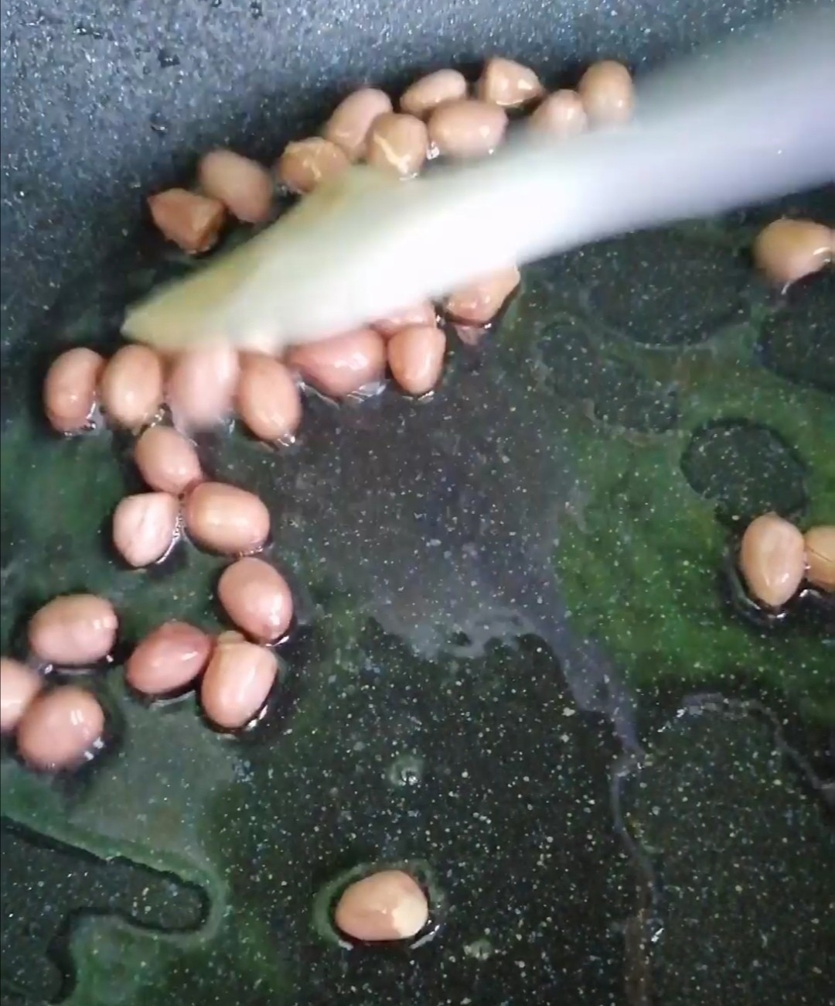
花生米炒熟盛出备用
步骤7: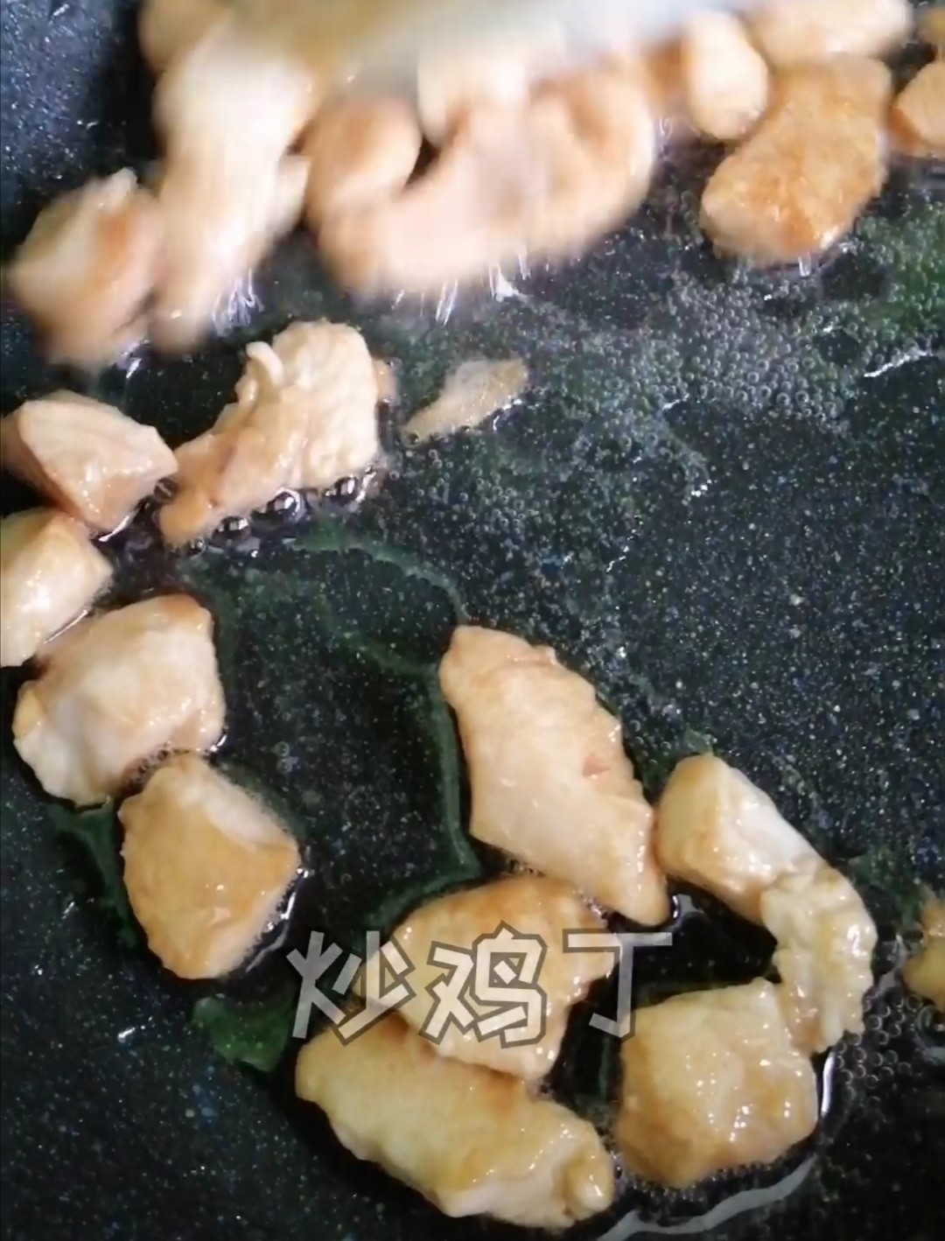
鸡肉炒一下，盛出备用
步骤8: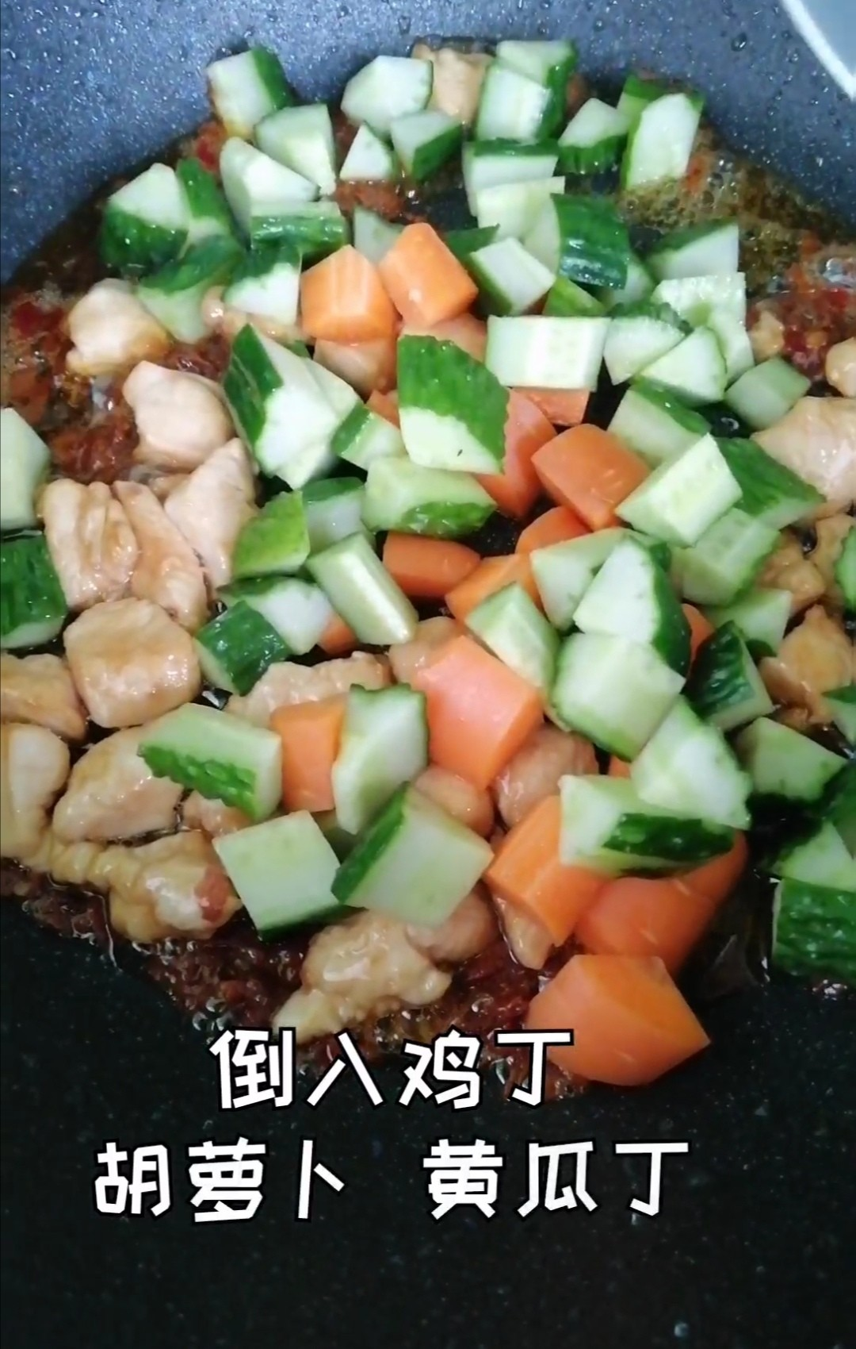
锅里留底油，放入一勺豆掰酱炒出红油，倒入鸡丁和胡萝卜黄瓜丁，翻炒
步骤9: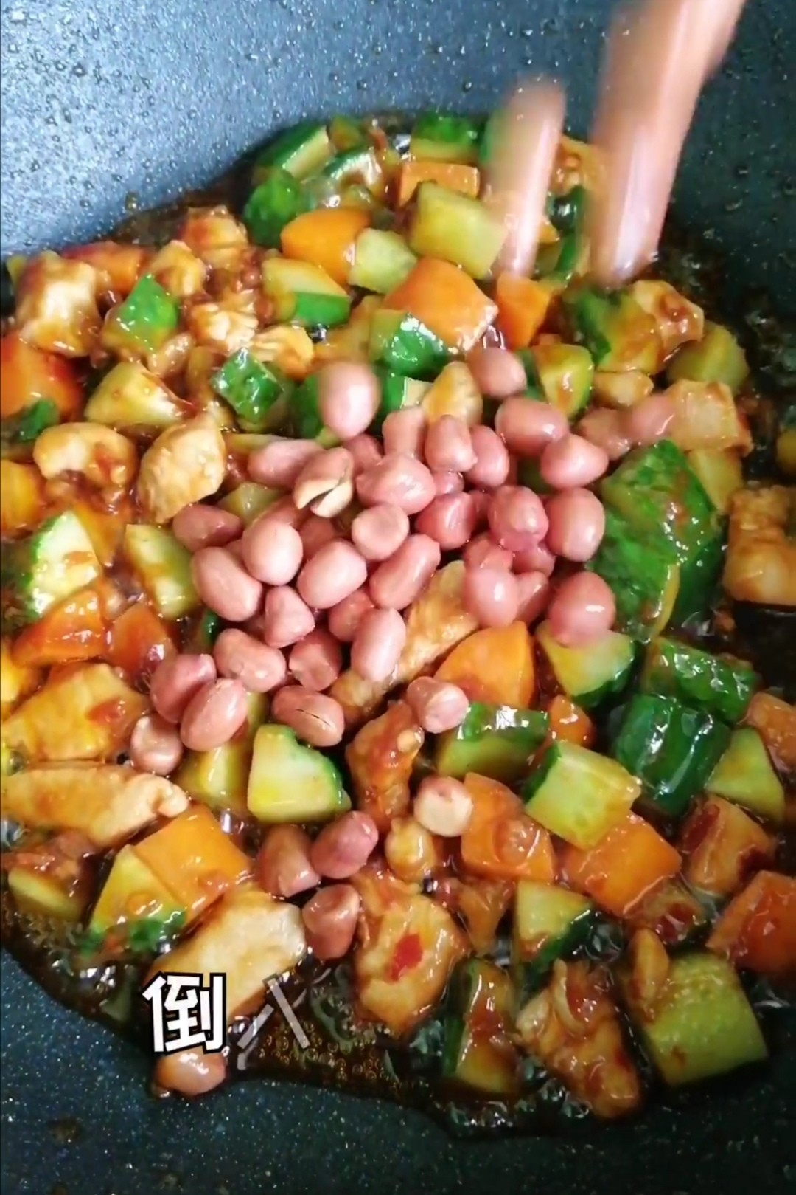
倒入料汁和花生米
步骤10: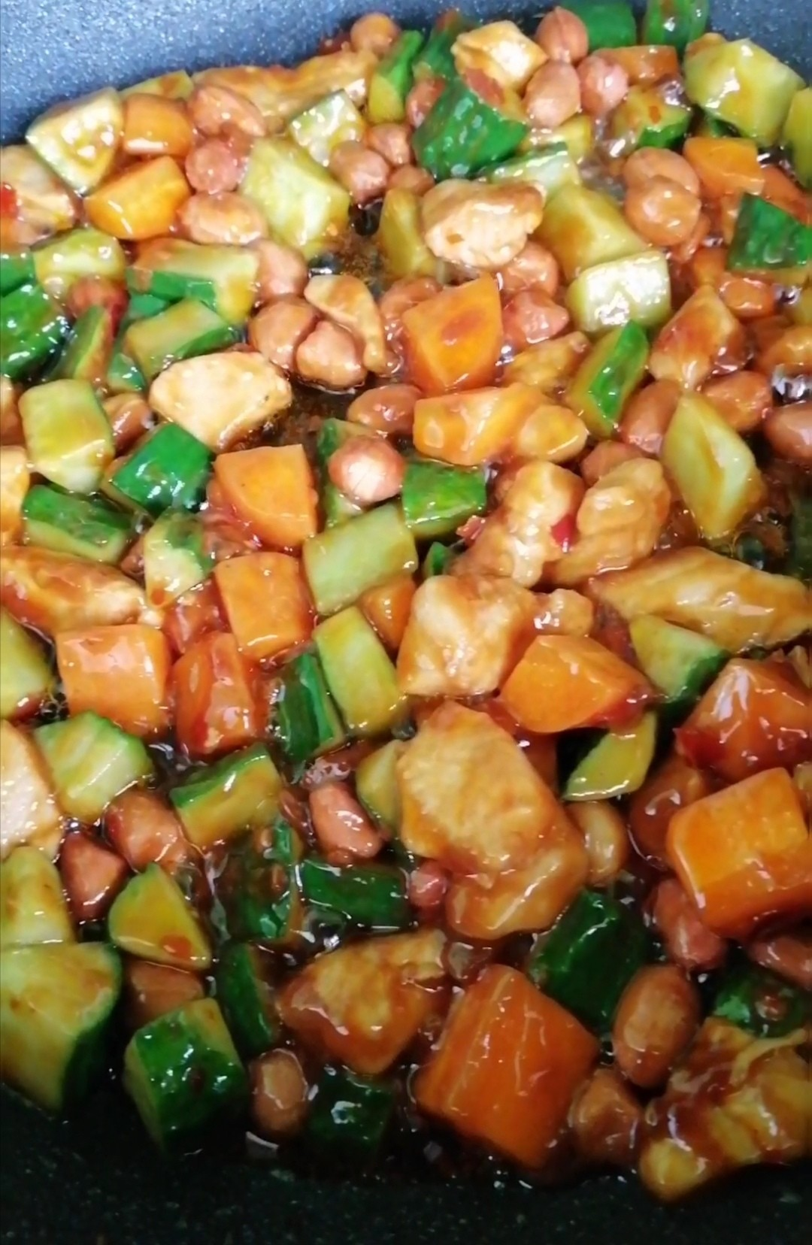
炒一下，出锅即可

